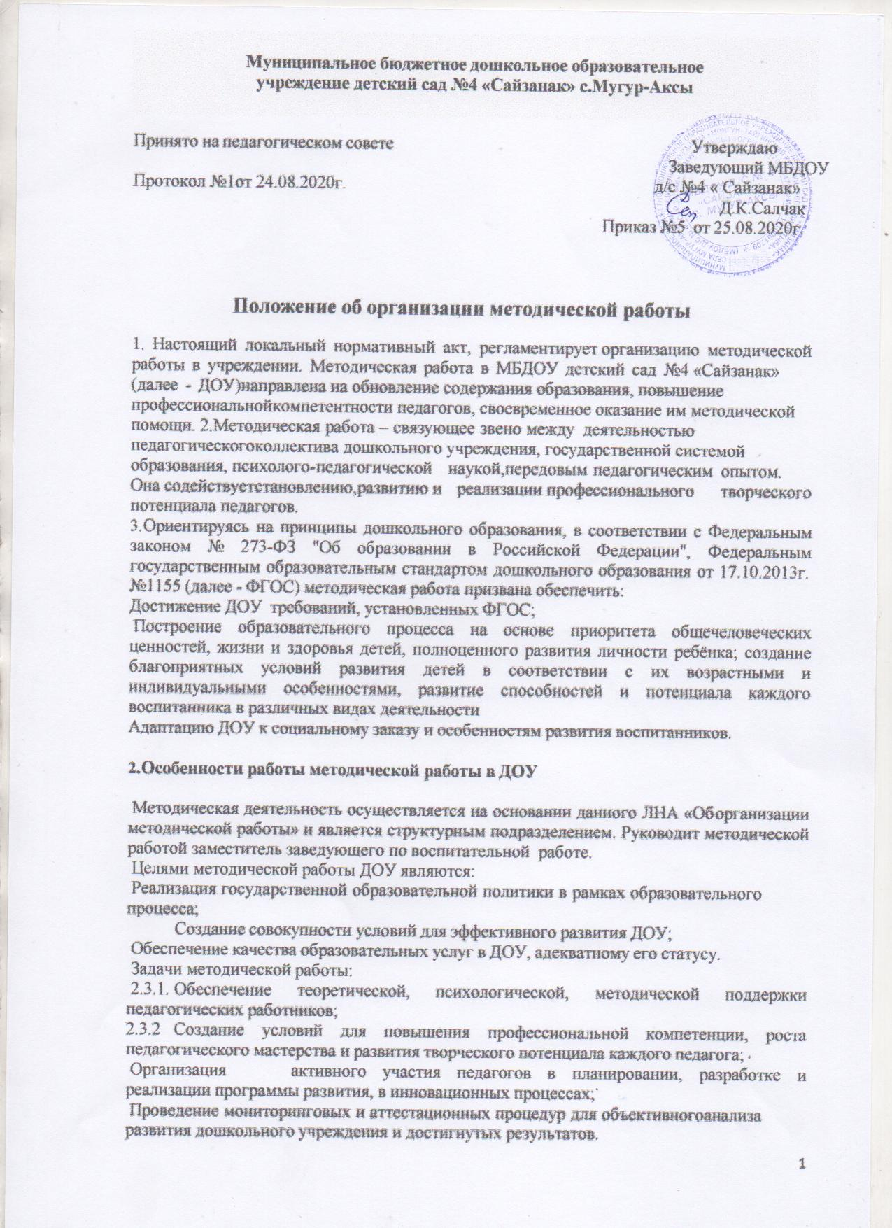
- Функции методической работы ДОУ
Методическая работа ДОУ выполняет следующие функции.

В информационно-аналитическую функцию входят:
Анализ собственной деятельности и работы всего педагогического коллектива;
Вычленение факторов и условий, положительно или отрицательно влияющих на конечные результаты деятельности;
Оценка качества педагогического процесса в целом, осознание общих и частных задач;
Установление преемственности между прошедшим и новым учебным годом;
Анализ актуальных и перспективных потребностей населения, воспитанников и их родителей в образовательных услугах;
Поиск идей развития ДОУ, изучение и осуществление инноваций; 3.1.7.Изучение передового педагогического опыта.

Прогностическая функция предусматривает: 3.2.1.Прогнозирование целей и задач деятельности ДОУ;
Формирование содержания, методов, средств и организационных форм воспитания, обучения и развития дошкольников;
Проектирование процессов развития дошкольного учреждения.

Планирование эффективно при соблюдении главных условий:
Знание уровня, на котором находится работа ДОУ;
Представление об ожидаемых результатах деятельности;
Выбор оптимальных путей и средств достижения поставленных задач.
Планирование и прогнозирование можно определить как деятельность методической работы по оптимальному выбору целей, программ, их достижения посредством совокупности способов, средств, направленных на перевод ДОУ в новое качественное состояние.
- Структура методической работы ДОУ

Методическая работа детского сада позволяет рационально распределять функциональные обязанности педагогов, максимально использовать их сильные стороны, предотвращать конфликты, стимулировать выполнение обязанностей каждым субъектом. Формы работы методической деятельности: школа для начинающих педагогов, педагогический совет, педагогический час, творческая группа, наставничество. 4.2.Педагогический совет – профессиональное объединение педагогов, которое создается для решения исследовательских задач, проектного решения конкретной, большой по значимости и объему методической задачи, отслеживает результаты работы педагогического коллектива по выполнению ФГОС и для определения успешности реализуемых образовательных программ.
Творческая группа педагогов – добровольное профессиональное объединение педагогов, заинтересованных во взаимном творчестве, изучении, разработке, обобщении материалов по заявленной тематике с целью поиска оптимальных путей развития изучаемой темы для непосредственной работы с детьми.
Педагогический час - профессиональное объединение педагогов, которое создается для обсуждения вопросов образовательной деятельности, требующей оперативного решения, для презентации новинок методической литературы.
Структурными компонентами методической работы дошкольного учреждения являются психолого-медико-педагогическая комиссия.
- Три управленческих уровня методической деятельности

Методическая работа в дошкольном учреждении организует деятельность на основе трех управленческих уровней: стратегическом, тактическом и информационно- аналитическом.

На стратегическом уровне (педагогический совет) определяется основное направление деятельности, разрабатываются общая концепция, образовательная программа, устанавливаются внешние связи, определяются и утверждаются наиболее эффективные формы организации деятельности методической службы в соответствии со спецификой детского сада и т. д.
Тактический уровень (предметно-педагогические циклы, творческие мастерские, творческие группы) представлен инвариантной и вариативной составляющими методической службы. Данные составляющие являются тем звеном, которое непосредственно осуществляет решения и рекомендации, принятые на стратегическом уровне. На этом уровне используются разнообразные формы работы с педагогами, совершенствуются когнитивный, деятельностный и личностный компоненты их профессиональной компетентности.
Организация деятельности на информационно-аналитическом уровне (педагогический совет, ПМПк) обусловлена необходимостью отслеживать качество и эффективность используемых форм методической работы и иметь информацию для общего руководства службой на стратегическом уровне. Основные направления деятельности: организация и проведение экспертизы уровня профессиональной компетентности педагогов, изучение и сравнение эффективности различных форм работы с педагогами, анализ текущих, конечных результатов деятельности методической службы.
Деятельность педагогических кадров должна быть направлена:
На индивидуально-ориентированное воспитание и обучение, сохраняющее психическое и физическое здоровье воспитанника;
Полноценное развитие ребёнка в формах, специфических для детей данной возрастной группы;
Объединение обучения и воспитание в целостный образовательный процесс на основе духовно-нравственных и социокультурных ценностей;
5.2.4 Формирование социокультурной среды, соответствующей возрастным, индивидуальным, психологическим особенностям детей;
5.2.5.Обеспечение психолого-педагогической поддержки семьи и повышение компетентности родителей (законных представителей) в вопросах развития и образования, укрепления здоровья детей.
- Работа с педагогическим коллективом
Формы работы с отдельными педагогами и педагогическим коллективом
-активные (формирующие) формы работы, которые позволяют:
- максимально активизировать имеющиеся у педагогов знания;
- обеспечить оптимальные условия для обмена опытом.

Критерии эффективности методической работы

7.1 Критерии эффективность методической работы для детей:
- положительная динамика качества обучения и воспитания
- отсутствие отрицательной динамики в состоянии здоровья воспитанников;
- дифференцированный подход к каждому ребенку;
7.2. Критерии эффективность методической работы для родителей
- положительная оценка деятельности ДОУ, педагогов со стороны родителей;
- готовность и желание родителей участвовать в жизни ДОУ;
- высокая степень информированности о состоянии дел в ДОУ среди родителей.

7.3 Критерии эффективность методической работы для педагога:
- положительный психологический климат в коллективе;
- заинтересованность педагогов в творчестве и инновациях;
- удовлетворенность педагогов собственной деятельностью;
- качественно организованная система повышения квалификации;
- высокий уровень профессиональной деятельности.

